Abrir una terminal y seguir los pasos

# Crea una carpeta para el proyecto y entra en ella
mkdir mi-proyecto
cd mi-proyecto

# Inicializa un repositorio Git (local)
git init

# Configura el usuario y email (solo para este repositorio)
git config user.name "Tu Nombre"
git config user.email "tu-email@ejemplo.com"

# Verifica que la configuración sea local (no global)
git config --list --local # Debes ver solo tu nombre y email configurados aquí

Cgit idrear un archivo y hacer commit
# Crea un archivo de texto
echo "Hola Mundo" > saludo.txt

# Verifica el estado del repositorio
git status # Debes ver "saludo.txt" como archivo no rastreado (untracked)

# Agrega el archivo al área de staging
git add saludo.txt

# Haz tu primer commit (con un mensaje descriptivo)
git commit -m "Primer commit: agregar saludo inicial"

Hacer cambios y ver el historial

# Modifica el archivo
echo "Bienvenido al control de versiones" >> saludo.txt

# Verifica los cambios con git diff
git diff

# Agrega los cambios y haz un nuevo commit
git add saludo.txt
git commit -m "Añadir más texto al saludo"

# Ver el historial de commits
git log # Debes ver los 2 commits con sus mensajes y autores

Tabajar con ramas

# Crea una nueva rama llamada "experimento"
git branch experimento

# Cambiate a la rama experimento
git checkout experimento

# Haz un cambio en esta rama
echo "Este es un experimento" >> experimento.txt
git add experimento.txt
git commit -m "Agregar archivo experimental"

# Vuelve a la rama principal (main/master)
git checkout main

# Verifica que el archivo "experimento.txt" no está en main (solo en la rama experimento)
Ls

Fusionar cambios
# Fusiona la rama "experimento" en "main"
“

# Elimina la rama experimento (opcional)
git branch -d experimento
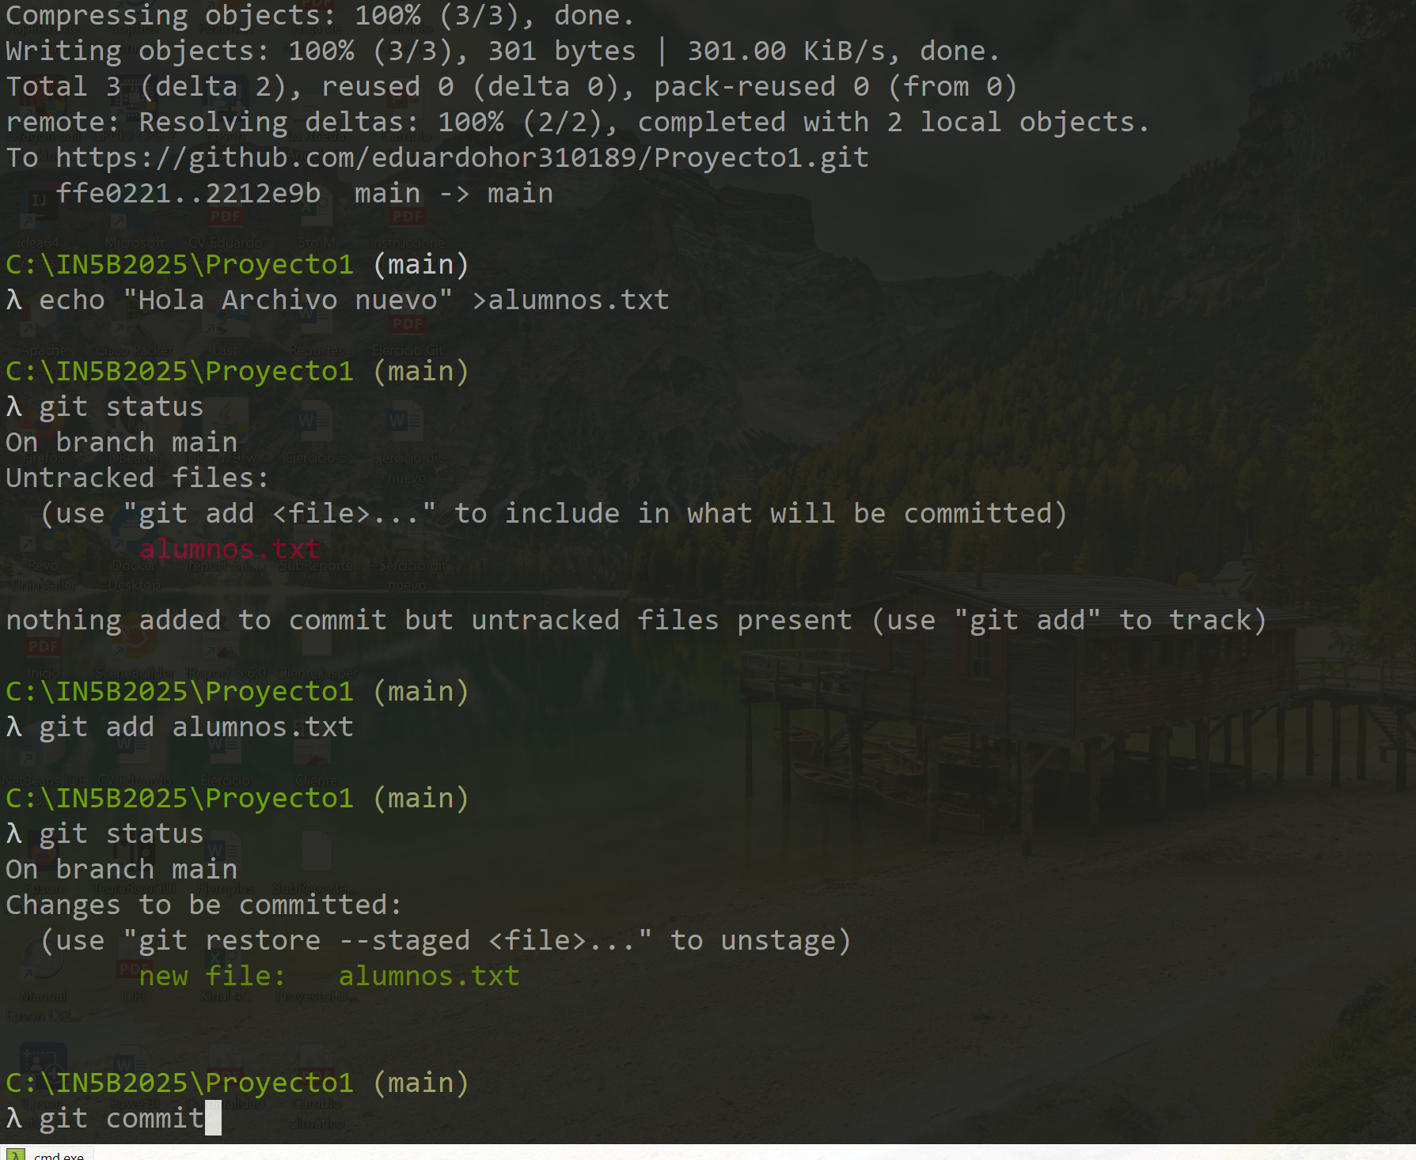

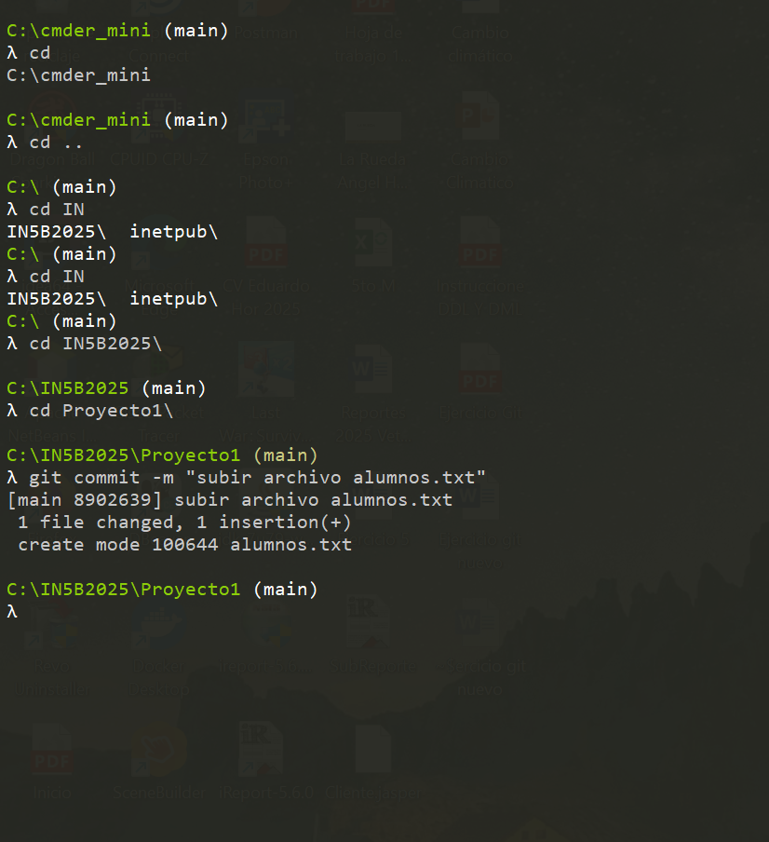
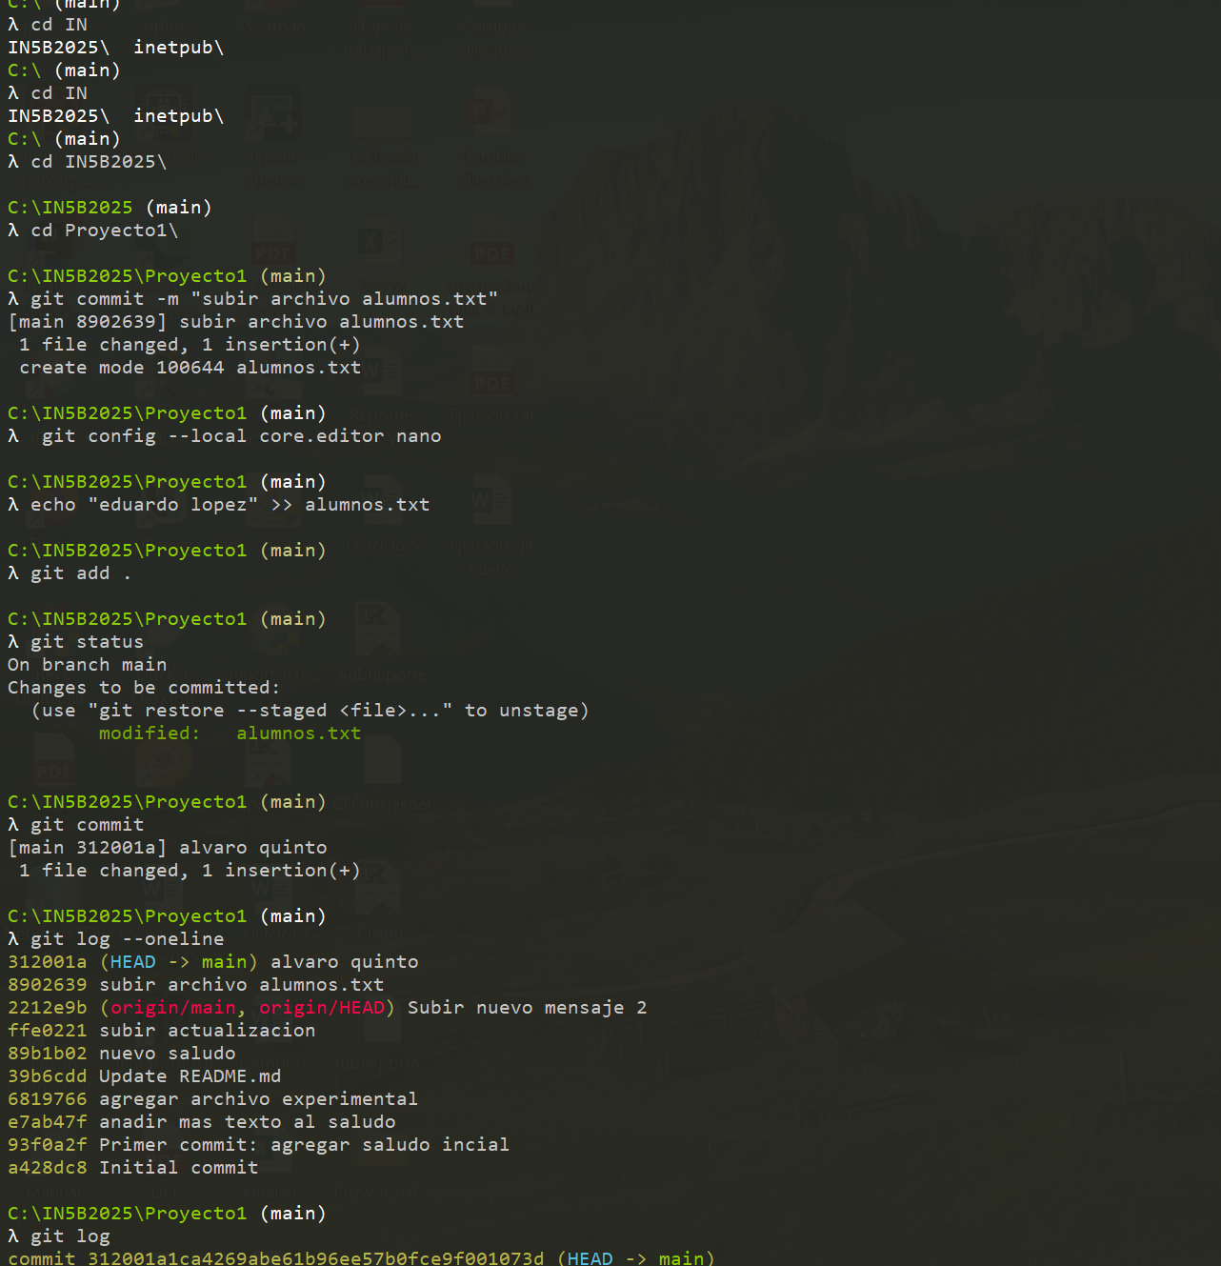

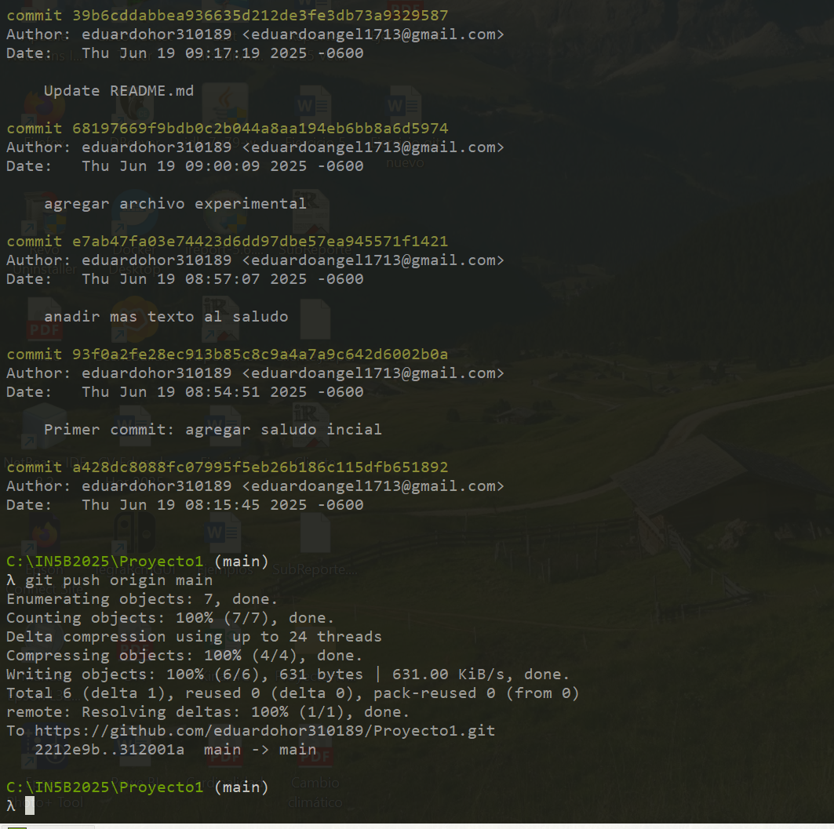

Clonar el repositorio
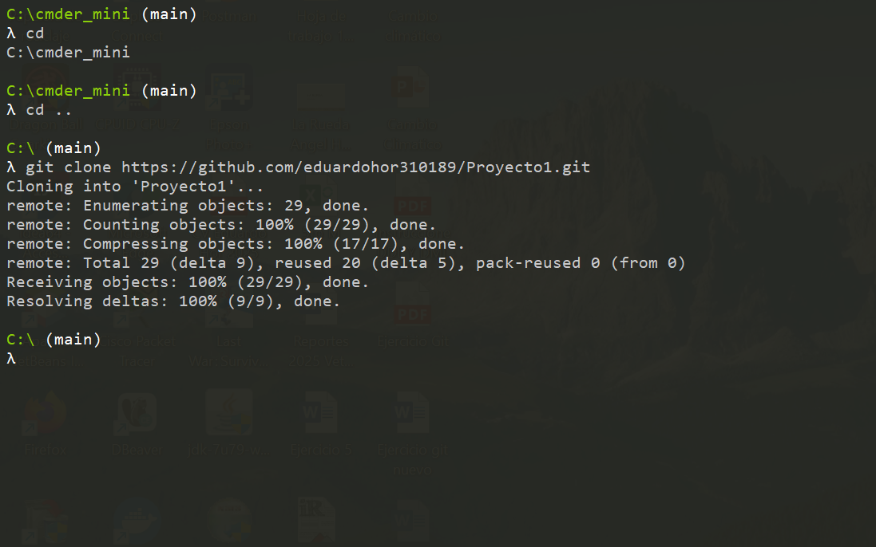

Ingres a la carpeta 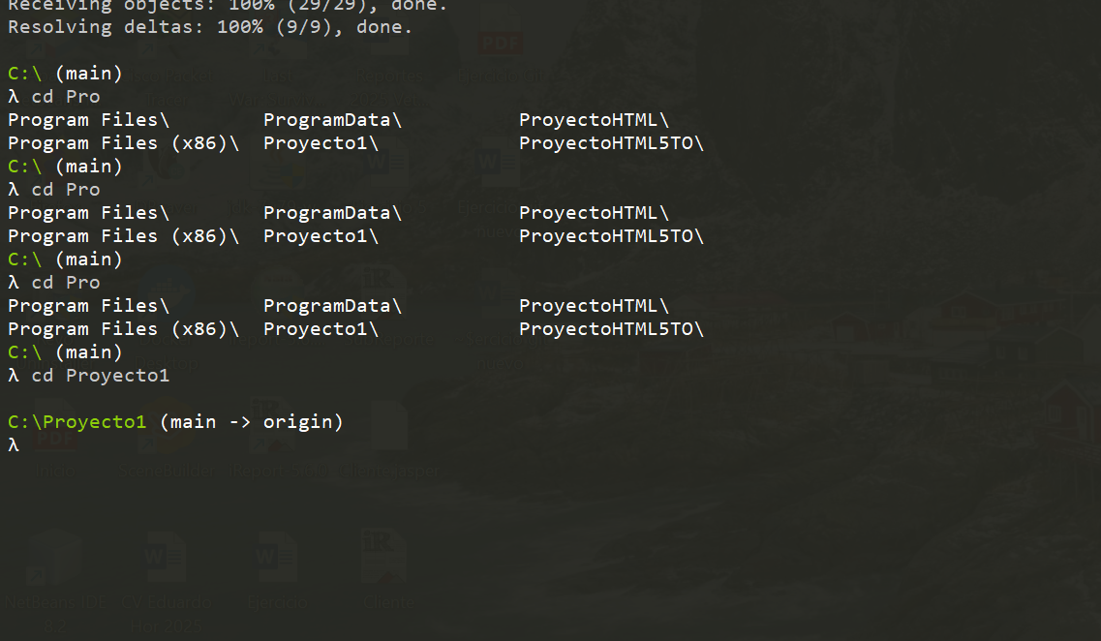
Core . abrir el ide visual code

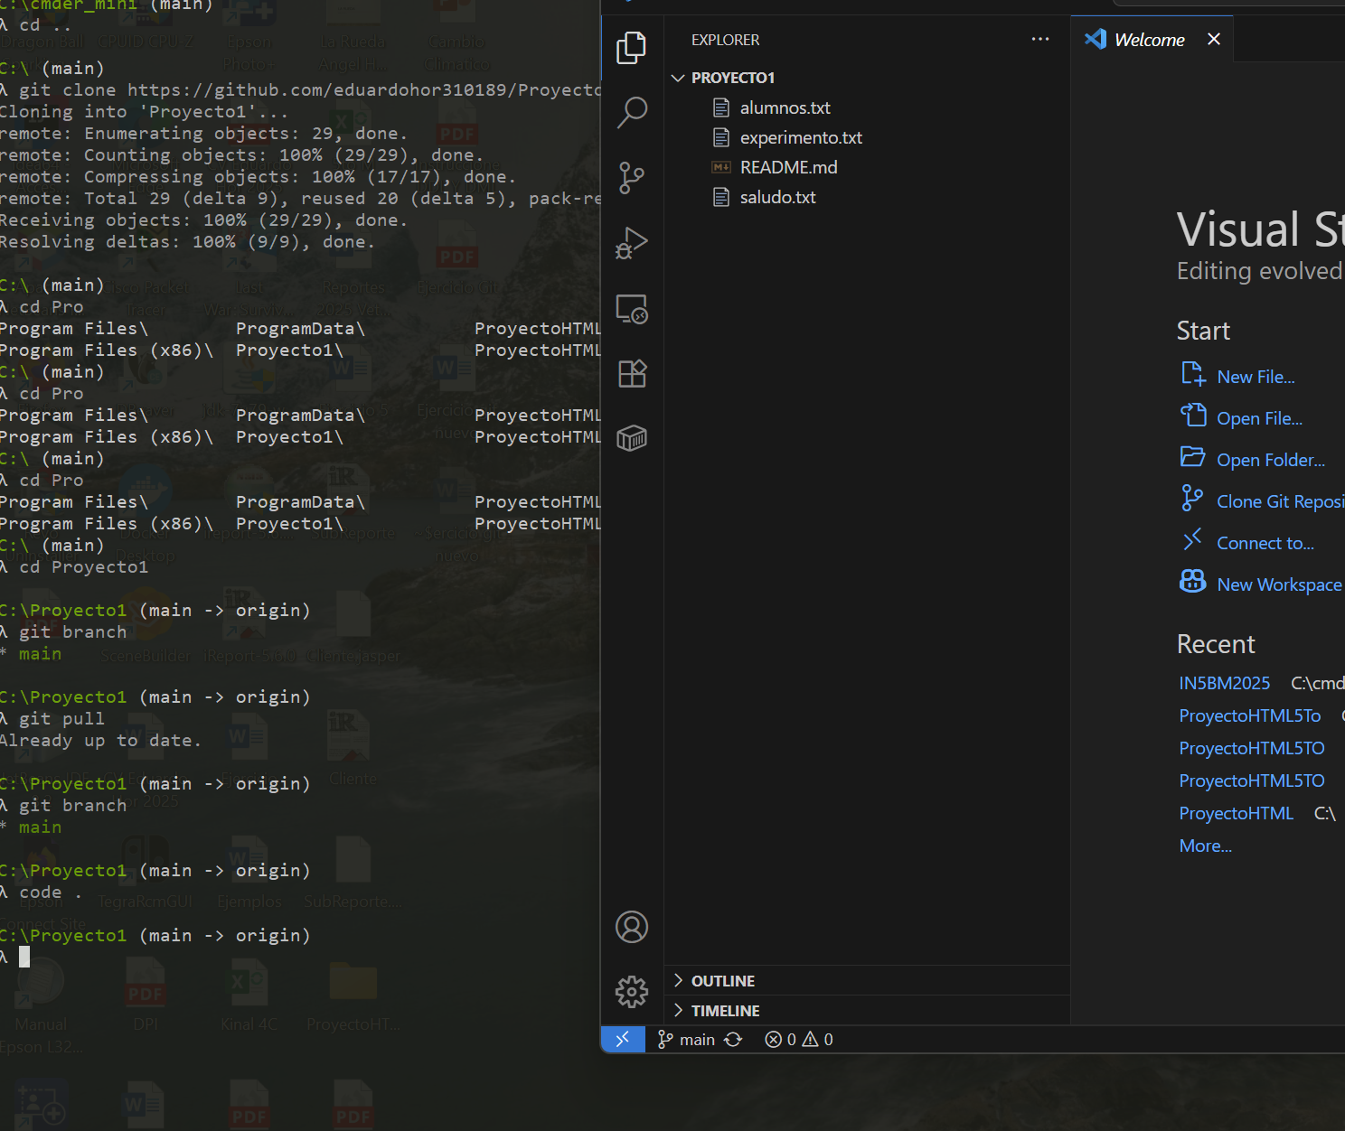

Crear la rama 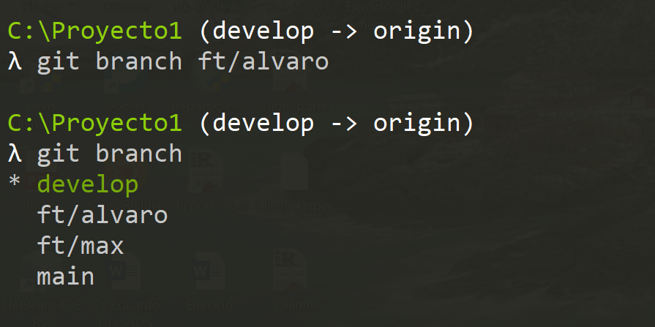
Cambiar la rama
